Tillsynsbegäran – information om höga naturvärden och fridlysta arter i avverkningsanmälan A 63895-2023 i Älvdalens kommun

Detta dokument behandlar höga naturvärden i avverkningsanmälan A 63895-2023 i Älvdalens kommun. Denna avverkningsanmälan inkom 2023-12-18 00:00:00 och omfattar 13,4 ha.

Vi begär härmed att Skogsstyrelsen fattar beslut enligt miljöbalken som säkerställer att skogens höga naturvärden bevaras samt säkerställer att EU-lagstiftning efterlevs och att artskyddsbrott förhindras. Vi önskar även ta del av de ställningstaganden och beslut som myndigheterna meddelar till följd av aktuell avverkningsanmälan och föreningens inlaga (se 34 § förvaltningslagen).

Nedan beskrivs fynd av naturvårdsarter och fridlysta arter som gjorts i det avverkningsanmälda området.

# Naturvårdsarter

I avverkningsanmälan har följande 16 naturvårdsarter hittats: fläckporing (VU), goliatmusseron (VU), gräddporing (VU), laxgröppa (VU), smalfotad taggsvamp (VU), spadskinn (VU), blanksvart spiklav (NT), blå taggsvamp (NT), kolflarnlav (NT), mörk kolflarnlav (NT), nordtagging (NT), orange taggsvamp (NT), varglav (NT, §8), vedskivlav (NT), vitplätt (NT) och plattlummer (S, §9). Av dessa är 15 rödlistade. För rödlistade arter har rödlistekategorin angivits inom parentes. Arter som är signalarter enligt Skogsstyrelsen har markerats med (S). För fridlysta arter anges även paragrafen i Artskyddsförordningen som arten är fridlyst enligt.

De påträffade naturvårdsarterna är ett tydligt kvitto på att detta rör sig om en skog med höga naturvärden. I Figur 1 visas en karta över det avverkningsanmälda området, där samtliga fyndplatser för naturvårdsarter som finns registrerade på Artportalen har markerats.

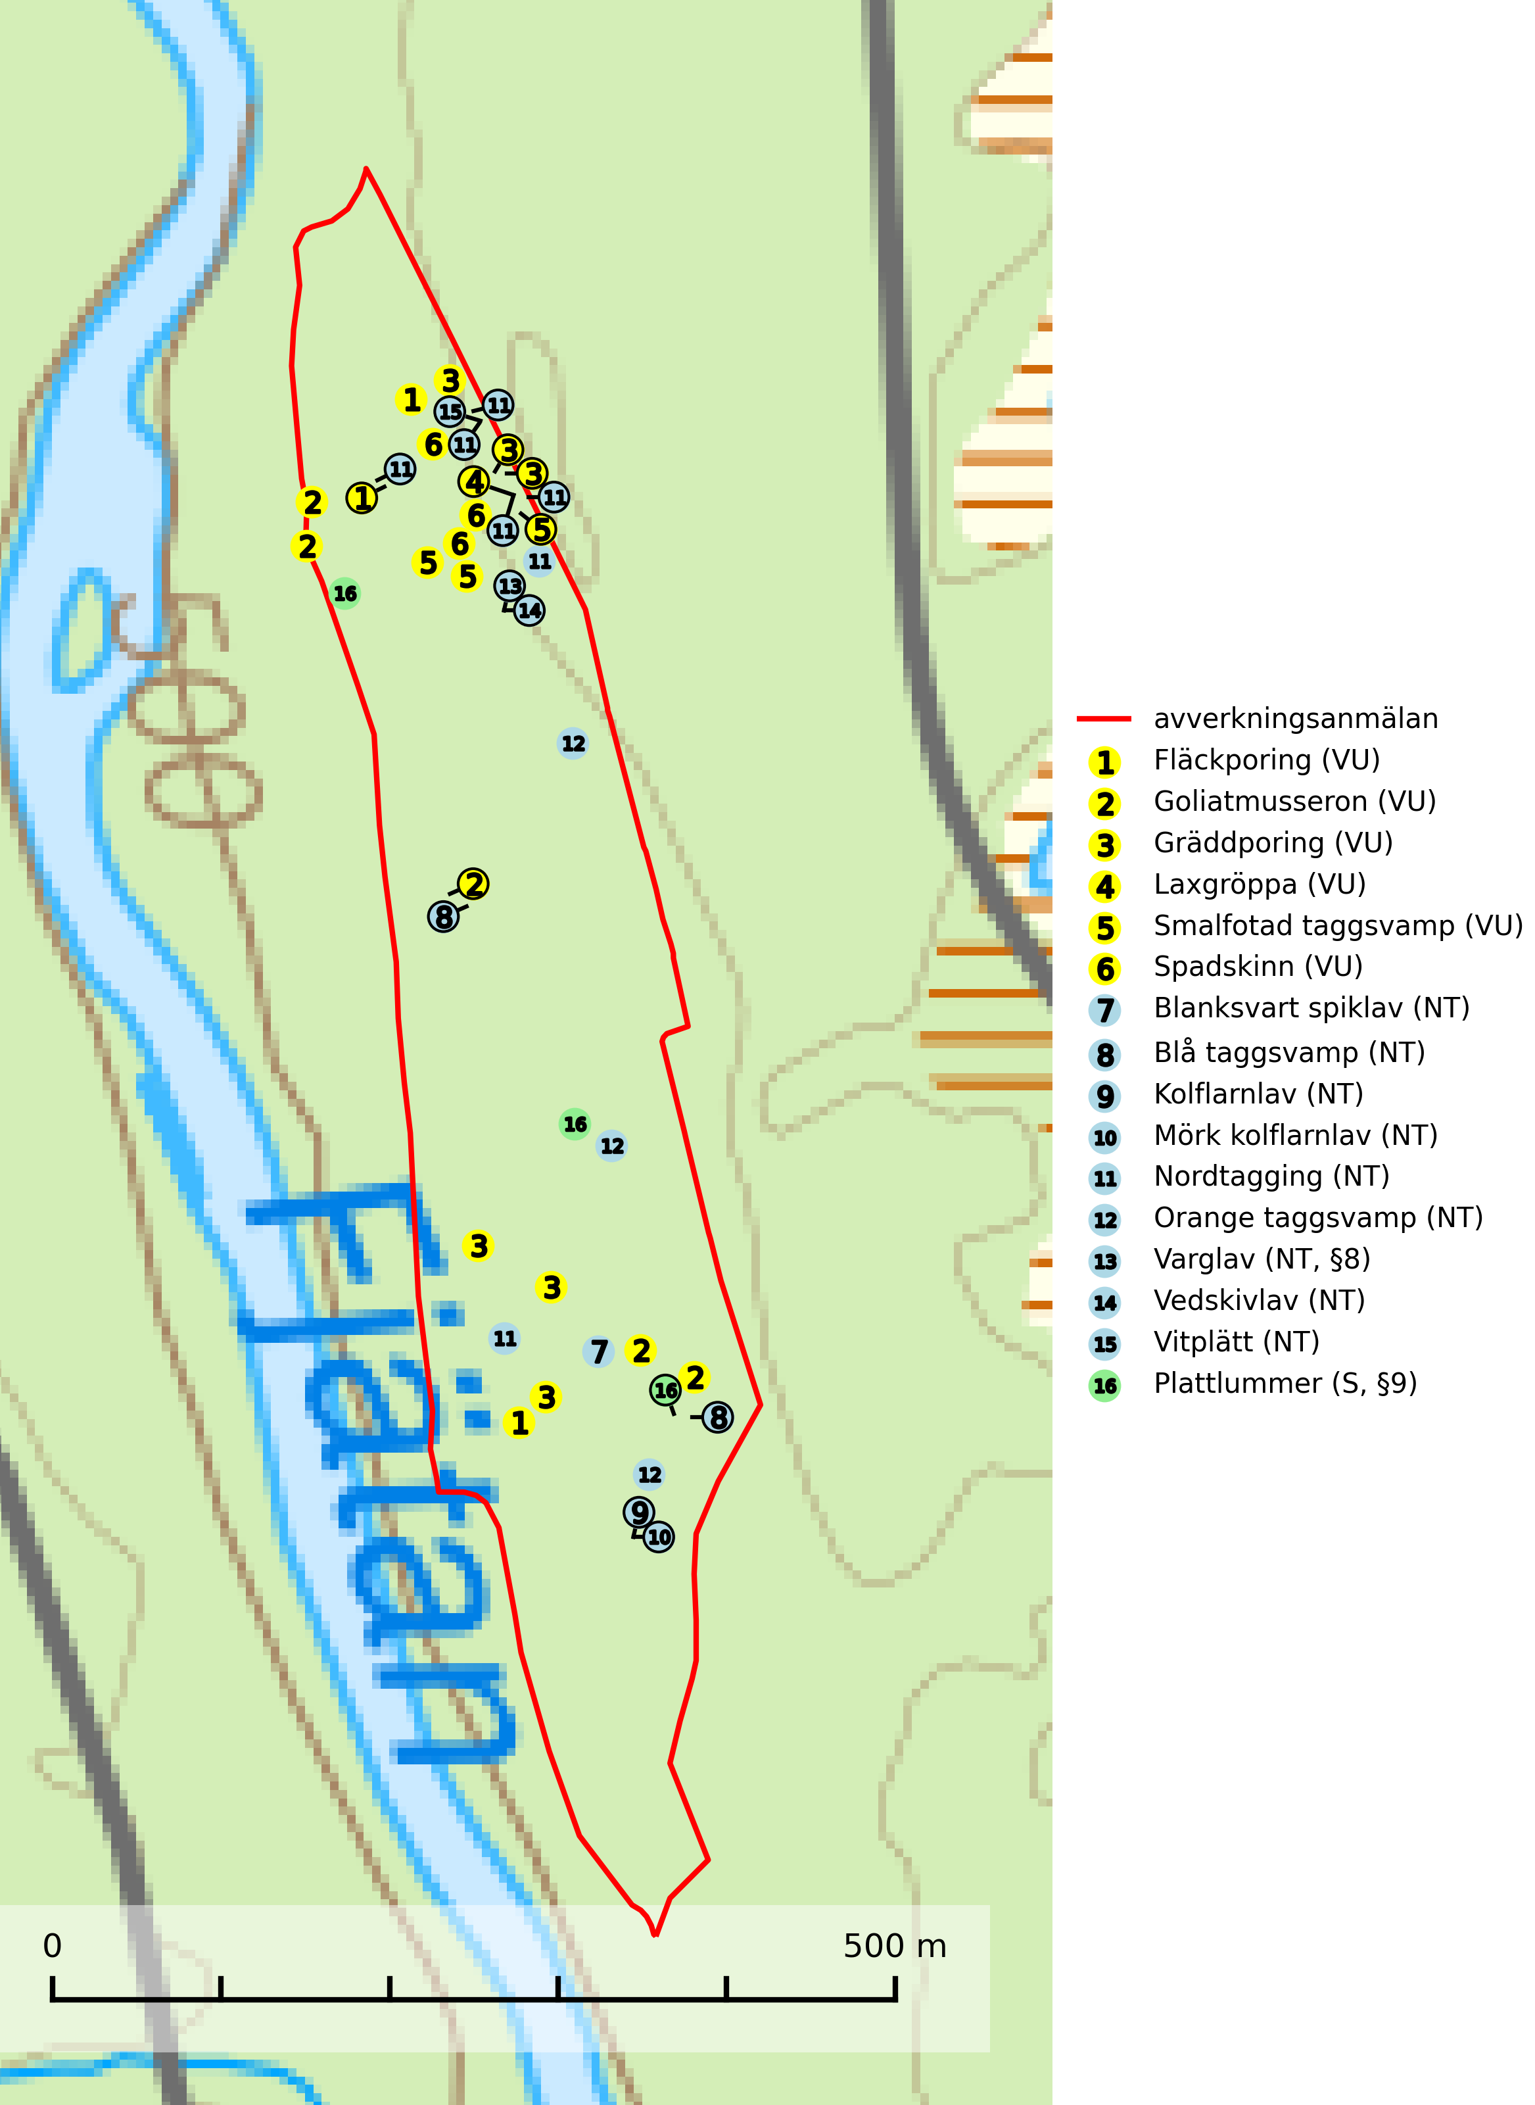

Figur 1. Fyndplatser för naturvårdsarter i det avverkningsanmälda området (röd linje). Markörer utan svart kant är placerade på fyndplatsen. Markörer med svart kant är placerade vid sidan av fyndplatsen och har ett svart streck som visar fyndplatsens exakta position. Kartans mittpunktskoordinat är N 6852037, E 406871 i SWEREF 99 TM.

**Blanksvart spiklav (NT)** förekommer på torr, hård, gammal kärnved men även på äldre ytved av tall i naturskogsartade bestånd med begränsad brandpåverkan och ostörd hydrologi. Skogsbruksåtgärder på eller i närheten av lokaler med blanksvart spiklav utgör ett hot. Naturskogsartade öppna tall- och barrblandskogar med blanksvart spiklav indikerar höga biologiska värden och bör bevaras (SLU Artdatabanken, 2024).

**Blå taggsvamp (NT)** är en karaktärsart i såväl örtrika kalkbarrskogar som i torra sandtallskogar där det föreligger gammal skog med långvarig trädkontinuitet. Är sällsynt och mycket kravfull i södra och mellersta Sverige. Den hotas främst av skogsavverkning och tycks försvinna efter slutavverkning, markberedning och plantering. I kalkgranskogar verkar arten vara mycket känslig. Granskogar med arten bör formellt skydddas (SLU Artdatabanken, 2024; Nitare & Skogsstyrelsen, 2019).

**Fläckporing (VU)** är en mycket bra signalart som visar på tallnaturskogar med höga naturvärden. Den är placerad högst upp i Skogsstyrelsens värdepyramid för bedömning av skog med höga naturvärden och indikerar områden som är mer eller mindre opåverkade av skogsbruk och där det funnits en kontinuitet av tallågor i olika nedbrytningsstadier. För att på lång sikt bibehålla livskraftiga populationer i ett område behövs troligen större skyddade områden som tillåter att man upprätthåller en naturlig branddynamik (SLU Artdatabanken, 2024; Nitare & Skogsstyrelsen, 2019).

**Goliatmusseron (VU)** är en mykorrhizasvamp knuten till gammal tall på sandig eller grusig mark, främst ljusöppna torra lavtallhedar där svampen växer bland renlavar och lingon. Mager, sandig och brandpräglad tallskog med lång trädkontinuitet bör undantas från trakthyggesbruk och inte kalavverkas. Goliatmusseron är placerad högst upp i Skogsstyrelsens värdepyramid för bedömning av skog med höga naturvärden och den är globalt rödlistad som sårbar (VU) vilket innebär att Sverige har ett internationellt ansvar för arten (SLU Artdatabanken, 2024; Nitare & Skogsstyrelsen, 2019; IUCN, 2020).

**Gräddporing (VU)** växer nästan enbart i urskogsartad barrskog på gamla, kraftigt murkna, grova och mossbelupna tallågor i något fuktiga och skuggiga lägen. Arten är placerad högst upp i Skogsstyrelsens värdepyramid för bedömning av skog med höga naturvärden och indikerar gamla och relativt orörda tallnaturskogar med höga naturvärden där det under låg tid kontinuerligt funnits inslag av grova tallågor. För att på sikt hejda artens vikande trend behöver merparten av gräddporingens nu kända växtplatser undantas från skogsbruk (SLU Artdatabanken, 2024; Nitare & Skogsstyrelsen, 2019).

**Kolflarnlav (NT)** är brandberoende och växer nästan uteslutande på kolad hård kärnved av tall. Etableringen verkar ske först 100–300 år efter brand och nytt substrat nybildas i mycket begränsad omfattning. Avverkning av tallskog av naturskogskaraktär med spår av återkommande bränder är ett hot och mängden lämplig ved att växa på för arten minskar dels på grund av naturlig nedbrytning men framförallt på grund av att det förstörs i samband med slutavverkningar, gallringar och markberedning. Såväl kolflarnlav som mörk kolflarnlav har glänsande bålfjäll och förekommer främst i tall- och blandbarrskogar av naturskogskaraktär med spår av återkommande bränder. Skogar som dessa hyser höga biologiska värden och bör skyddas (SLU Artdatabanken, 2024).

**Laxgröppa (VU)** är en riktig urskogssvamp som påträffas på grova, starkt murkna, ofta brandskadade liggande stammar av tall, sällan gran i gammal barrskog. Arten missgynnas av skogsbruk och merparten av lokalerna bör skyddas (SLU Artdatabanken, 2024).

**Mörk kolflarnlav (NT)** är brandberoende och växer nästan uteslutande på kolad hård kärnved av tall. Arten förekommer främst i glesa, öppna tall- och blandbarrskogar av naturskogskaraktär och etableringen verkar ske sent efter brand, kanske först efter 100–300 år. Mörk kolflarnlav indikerar skog med höga naturvärden och vanligast är att den påträffas på rester av nedbrunna torrakor och högstubbar och lågstubbar som är så grova att hela innandömet är urbränt. Tall- och blandbarrskogar av naturskogskaraktär med spår av återkommande bränder hyser höga biologiska värden och bör skyddas (SLU Artdatabanken, 2024).

**Nordtagging (NT)** växer främst på tallågor av grövre dimensioner och påträffas huvudsakligen i äldre skog som inte kalavverkats. Nordtaggingen missgynnas av att områden med äldre tallskog har minskat starkt. Bekämpning av skogsbränder, samtidigt som skogsbruket omvandlar naturligt glesa tallbestånd till likartade och betydligt tätare bestånd, har missgynnat arten. Bristen på gamla tallågor utgör på sikt ett allvarligt hot och återskapandet av lämpliga biotoper tar mycket lång tid. Områden med olikåldriga bestånd av tall och med stort inslag av äldre träd bör undantas från skoglig produktion (SLU Artdatabanken, 2024).

**Orange taggsvamp (NT)** bildar mykorrhiza med både gran och tall och den förekommer främst i äldre barrskogar med kontinuitetsskogskaraktär. Mest frekvent är den i äldre mossrik granskog, men då bara i skogar inom granens naturliga utbredningsområde och i bestånd med långvarig grankontinuitet. Den totala populationen i landet bedöms ha minskat kraftigt och fortsatt kommer att minska då arten är knuten till en produktiv skogsmiljö som successivt avverkas. Arten hotas främst av skogsavverkning och tycks försvinna efter slutavverkning, markberedning och plantering och det är inte känt att arten har återkommit i anlagd skog på tidigare kalmark (SLU Artdatabanken, 2024).

**Smalfotad taggsvamp (VU)**, rödlistad som sårbar, växer på marken under lågor eller fallna stubbar i brandpräglad torr tallskog med lång kontinuitet. Arten är starkt associerad till kolad ved från tallar som sannolikt varit med om flera historiska skogsbränder. Detta är en process som kan ta många hundra år och det tar således mycket lång tid att återskapa lämpliga substrat. Smalfotad taggsvamp är placerad i toppen av Skogsstyrelsens värdepyramid för bedömning av skog med höga naturvärden samt globalt rödlistad som sårbar (VU) vilket innebär att Sverige har ett internationellt ansvar för arten (IUCN Redlist, 2024; Nitare & Skogsstyrelsen, 2019; SLU Artdatabanken, 2024).

**Spadskinn (VU)** är knuten till tallskogar med höga naturvärden och artens potentiella miljöer har minskat kraftigt och fortsätter att minska eftersom äldre sandtallskogar avverkas. Mykorrhiza-arter och andra marklevande svampar påverkas starkt negativt av slutavverkning då alla träd avlägsnas. Spadskinn är globalt rödlistad som sårbar (VU) vilket innebär att Sverige har ett internationellt ansvar för arten. Fler områden där arten förekommer behöver skyddas (SLU Artdatabanken, 2024; Nitare & Skogsstyrelsen, 2019; IUCN, 2019).

**Vedskivlav (NT)** växer på gammal, torr, exponerad, hård kärnved av framförallt tall i naturskogsartade bestånd. Avverkning av tallskog av naturskogskaraktär med spår av återkommande bränder är ett hot. Mängden lämplig ved att växa på för vedskivlav minskar, dels på grund av naturlig nedbrytning men framförallt på grund av att de förstörs i samband med slutavverkningar, gallringar och markberedning. Tall- och blandbarrskogar av naturskogskaraktär med spår av återkommande bränder bör skyddas (SLU Artdatabanken, 2024).

**Vitplätt (NT)** är en nedbrytare av död, hård och torr tallved och orsakar brunröta. Den förekommer mest i äldre, naturskogsliknande tallskog eller blandskog med äldre tall. Arten hotas av avverkning av gammal, senvuxen tall. I södra Sverige råder brist på lämpliga habitat och arten kan inte längre sprida sig utanför sina få kända växtplatser. Lokaler med gammal tall bör undantas från skogsbruk, i synnerhet i södra Sverige (SLU Artdatabanken, 2024).

# Fridlysta arter

Följande fridlysta arter har sina livsmiljöer och växtplatser i den avverkningsanmälda skogen: varglav (NT, §8) och plattlummer (S, §9).

**Varglav (NT, §8)** växer på gammal, torr, hård ved, främst på torrakor och högstubbar av tall i öppna lägen, främst på myrar och i myrkanter. Lämpliga torrakor nyskapas praktiskt taget inte alls. Arten är placerad högst upp i Skogsstyrelsens värdepyramid för bedömning av skog med höga naturvärden och är fridlyst enligt 8 § artskyddsförordningen. Tidigare fanns varglav även på ved i kulturlandskapet men den har nästan helt försvunnit från denna miljö (SLU Artdatabanken, 2024; Nitare & Skogsstyrelsen, 2019).